*Schulverbund Derichsweiler/Gürzenich*

*--------------------------------------------------------------------------------------*

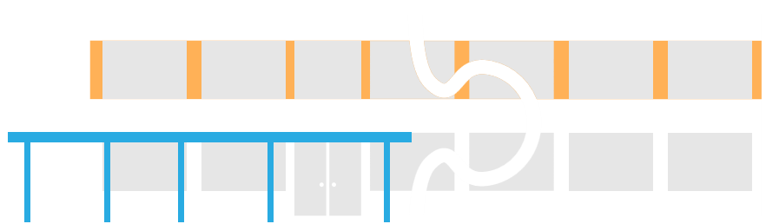

Erklärung der Erziehungsberechtigten zum Informationsaustausch zwischen Kindertageseinrichtung

und Grundschule

Jedes Kind durchläuft individuelle Entwicklungs- und Lernprozesse, die in der Familie beginnen und durch Kindertageseinrichtung und Schule unterstützt und gefördert werden.

Kindertageseinrichtung und Grundschule haben die gemeinsame Verantwortung, durch ihre Zusammenarbeit eine weitgehende Kontinuität der Entwicklungs- und Lernprozesse für das Kind zu gewährleisten. Die pädagogischen Fachkräfte in der Kindertageseinrichtung kennen neben der

Entwicklung der Gesamtpersönlichkeit Ihres Kindes auch dessen besondere Fähigkeiten und Fertigkeiten.

Um einen bestmöglichen Schulstart für Ihr Kind zu sichern, ist es im Rahmen des Übergangs

zwischen Kindertageseinrichtung und Grundschule hilfreich, dass die Kindertageseinrichtung

wichtige Informationen über Ihr Kind an die Grundschule weiterleitet. Somit kann die Grundschule frühzeitig für Ihr Kind einen individuellen Förderplan erstellen.

Für das Kind kann dies nur mit Ihrer Zustimmung stattfinden. Die nachstehende Erklärung ist freiwillig.

□ **Wir sind/ Ich bin damit einverstanden, dass die unter 1. bis 8. genannten personenbezogenen Informationen über unser/ mein Kind an die Grundschule weitergegeben werden.**

□ **Wir lehnen/ Ich lehne die Weitergabe der unter 1. bis 8. genannten personenbezogenen Informationen an die Grundschule über unser/ mein Kind ab.**

1. Beginn der Kindergartenzeit

2. Teilnahme an gezielten Sprachfördermaßnahmen (soweit diese in der Kindertageseinrichtung

angeboten werden)

3. Mehrsprachigkeit

4. Teilnahme an einer speziellen Vorschulförderung (soweit diese angeboten wird)

5. Teilnahme an speziellen Angeboten (z.B. musikalisch-künstlerische Früherziehung)

6. Bewegungserfahrungen/ sportliche Aktivitäten

7. Hinweise auf besondere Interessen oder Begabungen und Empfehlungen zur weiteren Förderung

□ **Wir stimmen/ Ich stimme zu, dass die Kindertageseinrichtung das Portfolio/ die letzte Bildungsdokumentation/ den letzten Förderplan aus dem Kindergarten an die Schule übergibt.**

Wir können/ Ich kann die einmal erteilte Einwilligung jederzeit widerrufen. Unserem/Meinem Kind entstehen durch die Ablehnung oder den Widerruf der Einwilligung keine Nachteile.

Datum: ________________ Unterschrift: _______________________________